实验四 功能测试综合实验
1.实验学时
6 学时
2.实验目的
练习对一个软件的功能模块开展自动化功能测试的过程。
通过实验，使学生掌握对一个软件的功能模块开展功能测试的过程。包括设计相应的测试用例，执行测试并提交缺陷报告；并能够独立撰写实验报告。（支撑课程目标 3）
3.实验设备
PC计算机，Windows11操作系统，Office2010及以上版本。
- 实验内容及步骤

内容1 飞机订票系统登录页面自动化功能测试
步骤 ：

- 启动功能测试工具 UFT。

- 录制 Flight 飞机订票系统的登录功能。录制一个不能成功登录的场景，再录制一个能成功登录的场景。

表 1.1 Login 操作

操作 | 数据 | 预期
输入用户名输入密码  点击“ok”按钮 | 用户名：12密码：mercury | 登录不成功
输入用户名输入密码  点击“ok”按钮 | 用户名：1234密码：mercury | 登录成功

测试脚本代码：
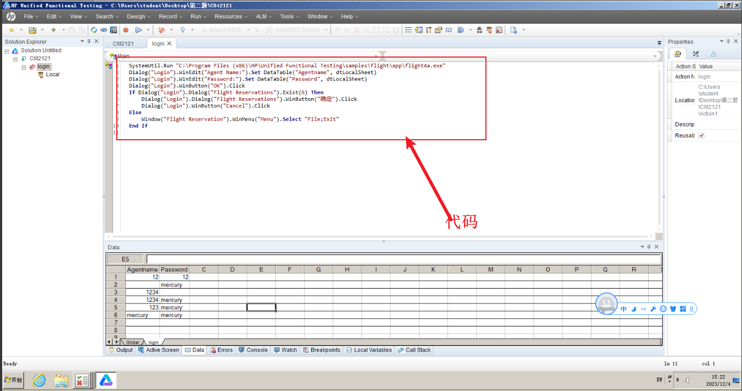
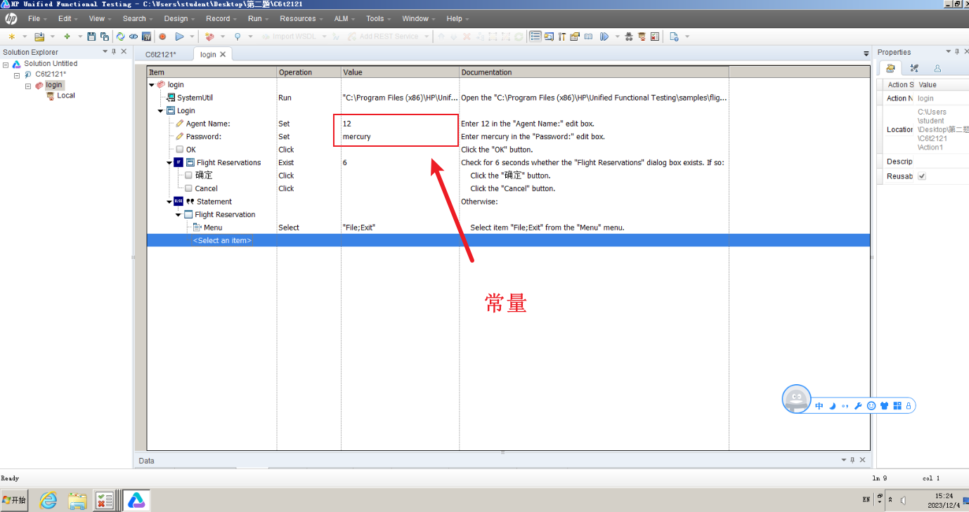
测试运行总结
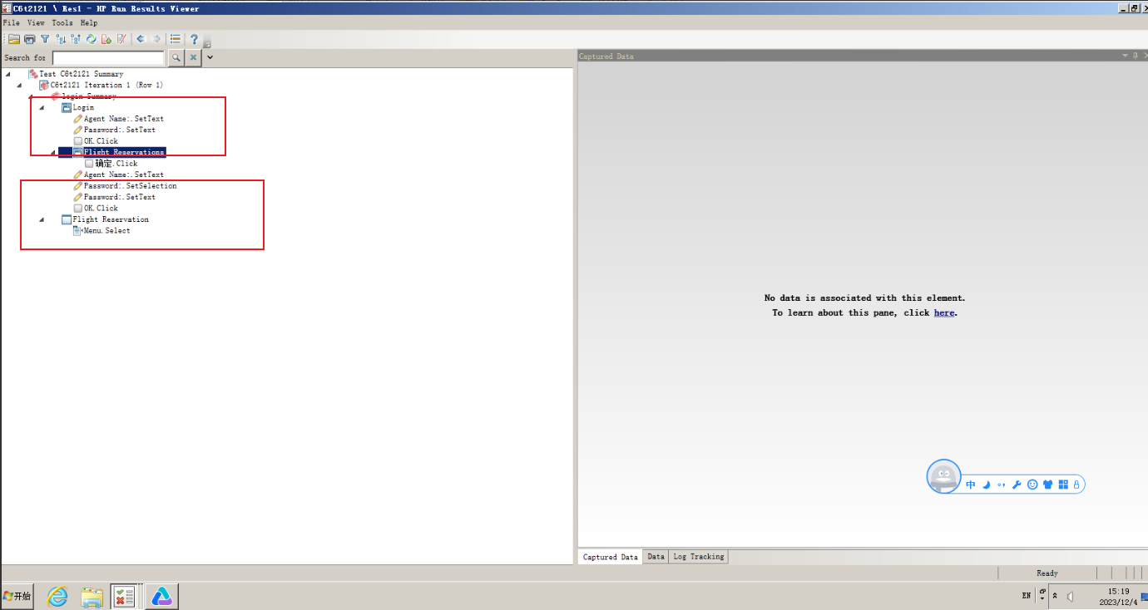
- 对测试脚本中的用户名和密码操作进行参数化。参数化过程第一次选择全局数据表。
表 1.2 测试用例

用户名 | 密码
12 | 12
 | mercury
1234
1234 | mercury
123 | mercury

mercury | mercury
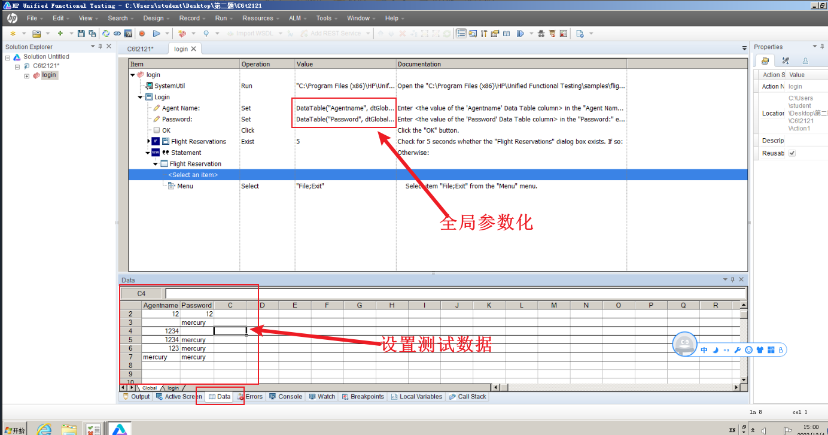
测试总结
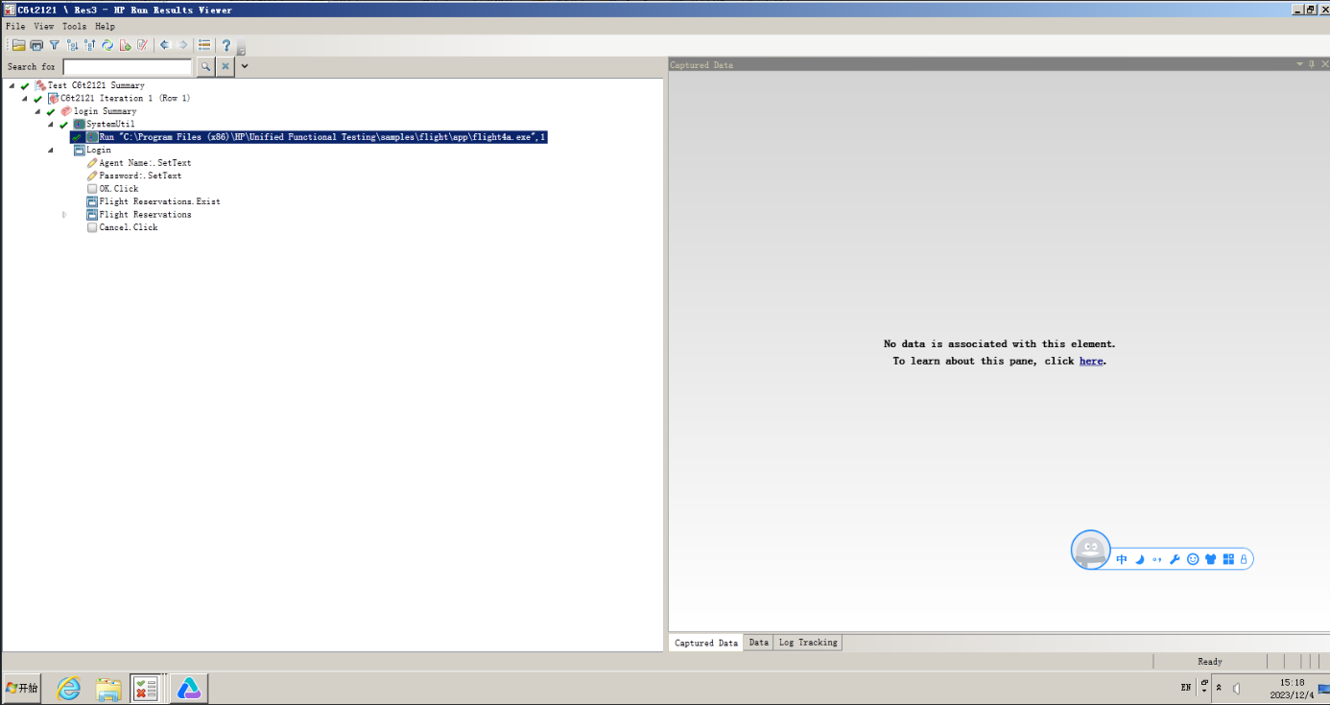
- 录制并编辑测试脚本
- 保存测试脚本，Action 命名为“Login”。在 File 菜单的 Setting 菜单项中设定运行方式，循环运行测试用例的每一行，并生成测试报告。
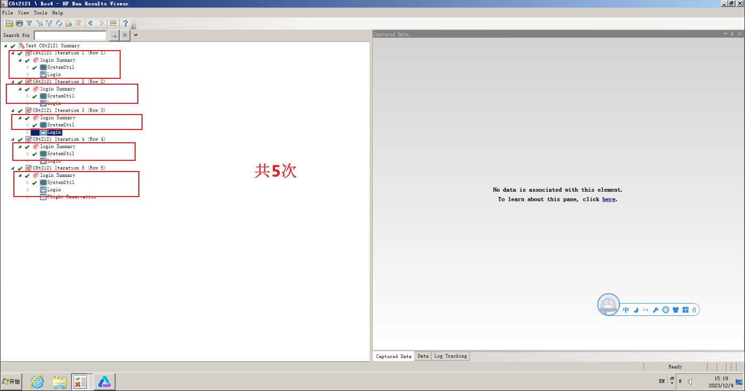
- 重新参数化用户名和密码，参数化选择本地表。继续执行上面的测试步骤。学习全局表参数化和本地表参数化的方式，和循环迭代方式的设定。循环迭代方式设定在 Test Flow 中选择相关的操作，点击鼠标右键，打开快捷菜单，选择 Action Call Properties 选项进行设定。
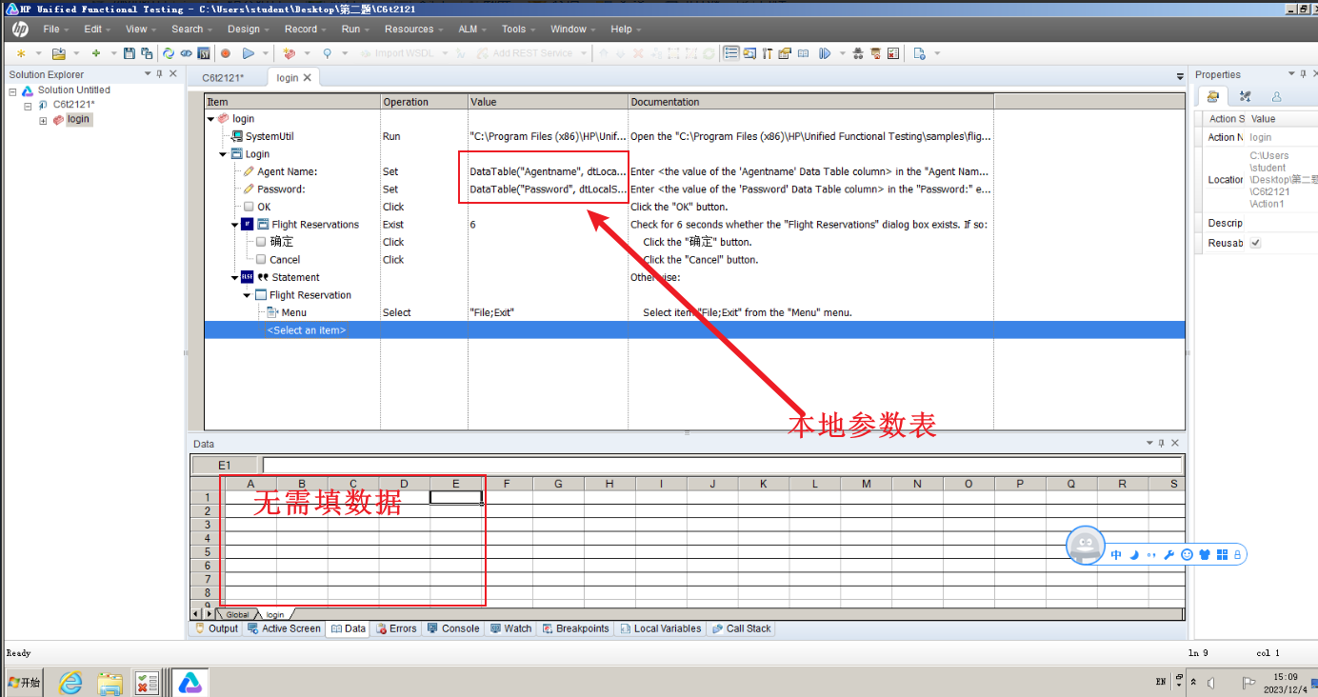
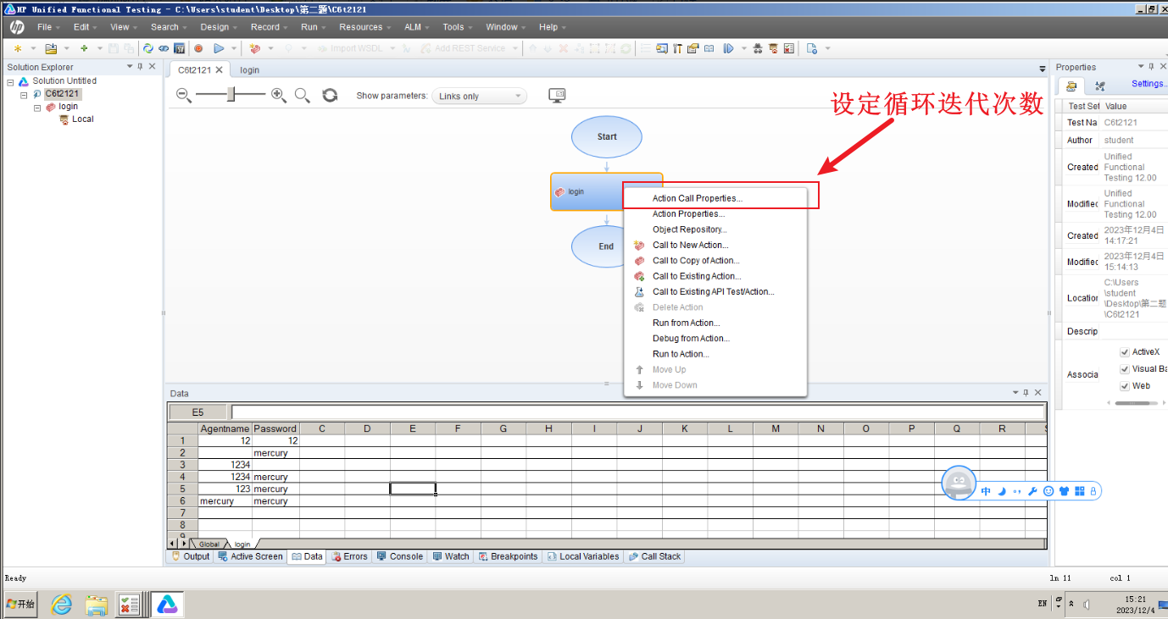
测试报告
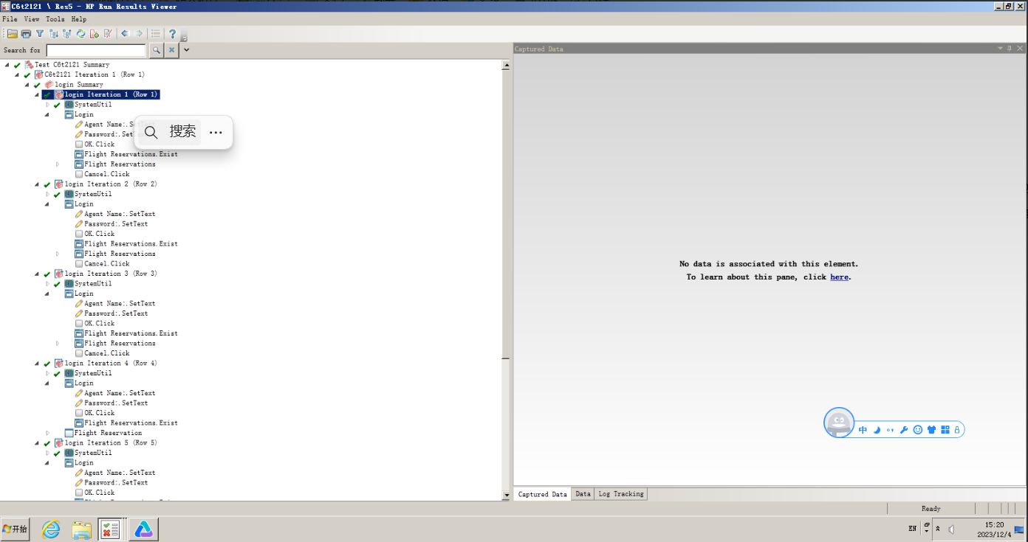

内容2 使用外部数据表实现自动化功能测试
步骤 ：

- 启动功能测试工具 UFT。

- 录制测试脚本，将测试脚本命名为“外部数据表测试设计”。

表 1.1 “外部数据表测试设计”测试场景

操作 | 数据 | 预期
打开飞机订票系统
输入错误的用户名或密码 | 用户名：mer
点击“ok”按钮 | 密码：mercury
弹出错误窗口
点击确定按钮
输入正确的用户名和密码  点击“ok”按钮 | 用户名：  mercury
打开飞机订票系统主界面 | 密码：mercury
退出系统
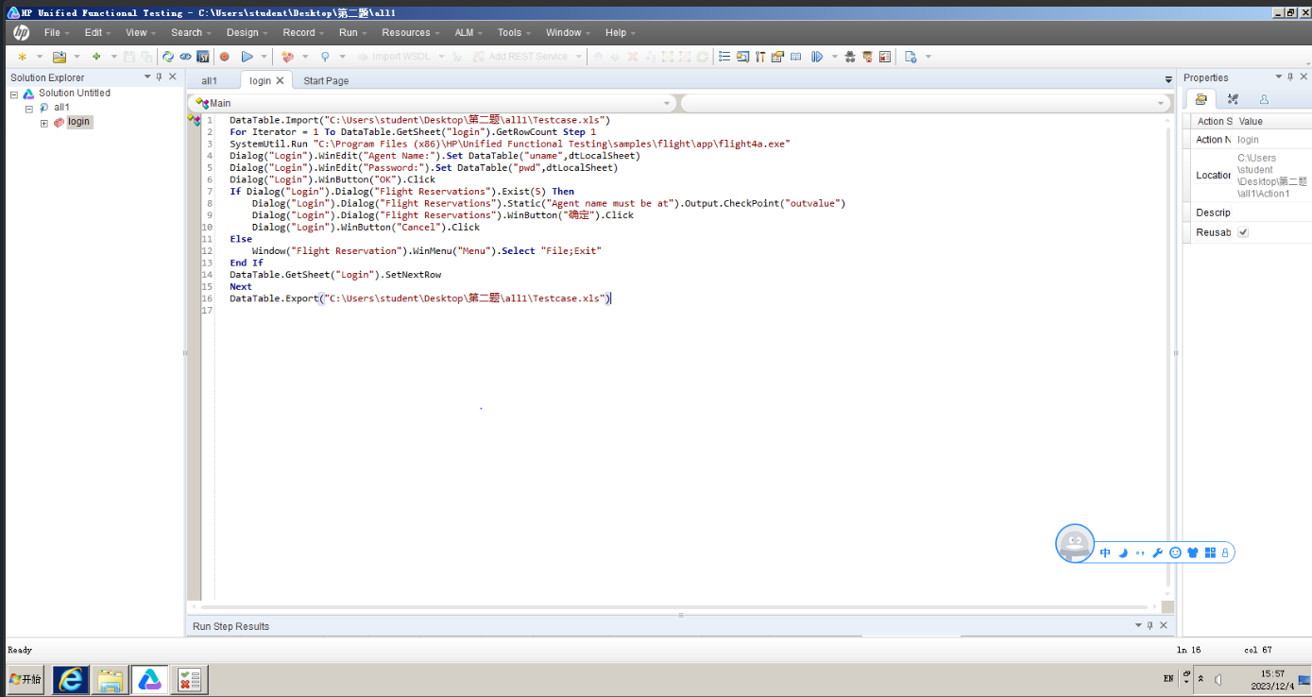
测试脚本代码：
DataTable.Import("C:\Users\student\Desktop\第二题\all1\Testcase.xls")
For Iterator = 1 To DataTable.GetSheet("login").GetRowCount Step 1
SystemUtil.Run "C:\Program Files (x86)\HP\Unified Functional Testing\samples\flight\app\flight4a.exe"
Dialog("Login").WinEdit("Agent Name:").Set DataTable("uname",dtLocalSheet)
Dialog("Login").WinEdit("Password:").Set DataTable("pwd",dtLocalSheet)
Dialog("Login").WinButton("OK").Click
If Dialog("Login").Dialog("Flight Reservations").Exist(5) Then
Dialog("Login").Dialog("Flight Reservations").Static("Agent name must be at").Output.CheckPoint("outvalue")
Dialog("Login").Dialog("Flight Reservations").WinButton("确定").Click
Dialog("Login").WinButton("Cancel").Click
Else
Window("Flight Reservation").WinMenu("Menu").Select "File;Exit"
End If
DataTable.GetSheet("Login").SetNextRow
Next
DataTable.Export("C:\Users\student\Desktop\第二题\all1\Testcase.xls")
- 编辑一个 Excel 表格，并保存到适当的目录中。表格名称为 testcase.xls。内容是自己设计的测试用例。
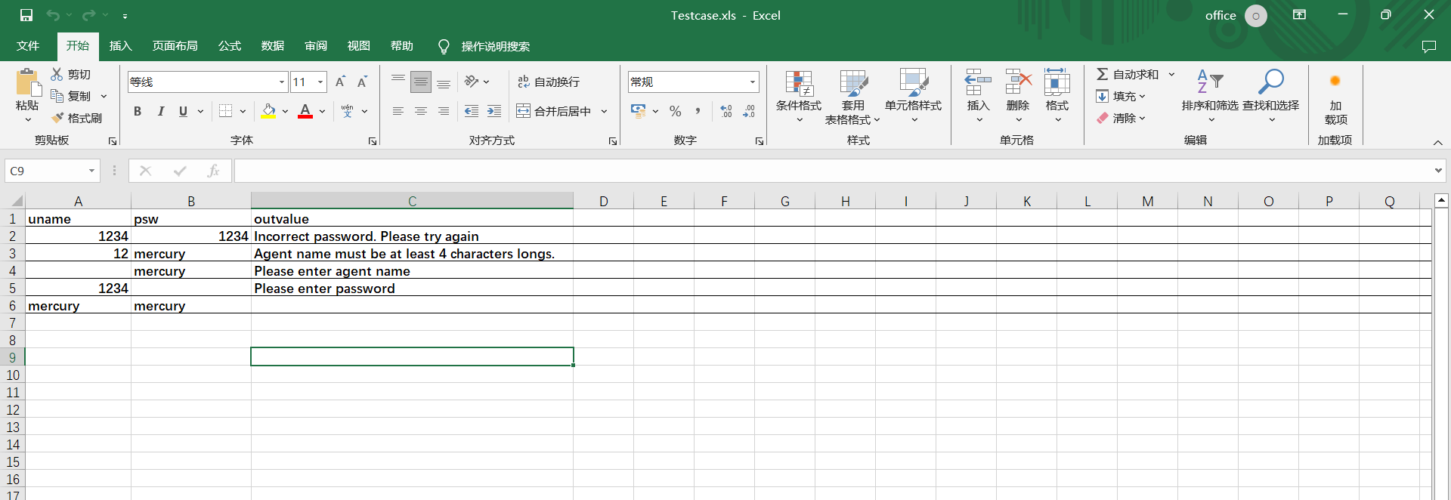
- 编辑脚本。

- 回放脚本，保证脚本回放成功，并把修改后的脚本截图放 word 文件中，把回放结果截图放 word 文件中。
- 根据输出的结果分析问题，提交缺陷报告。
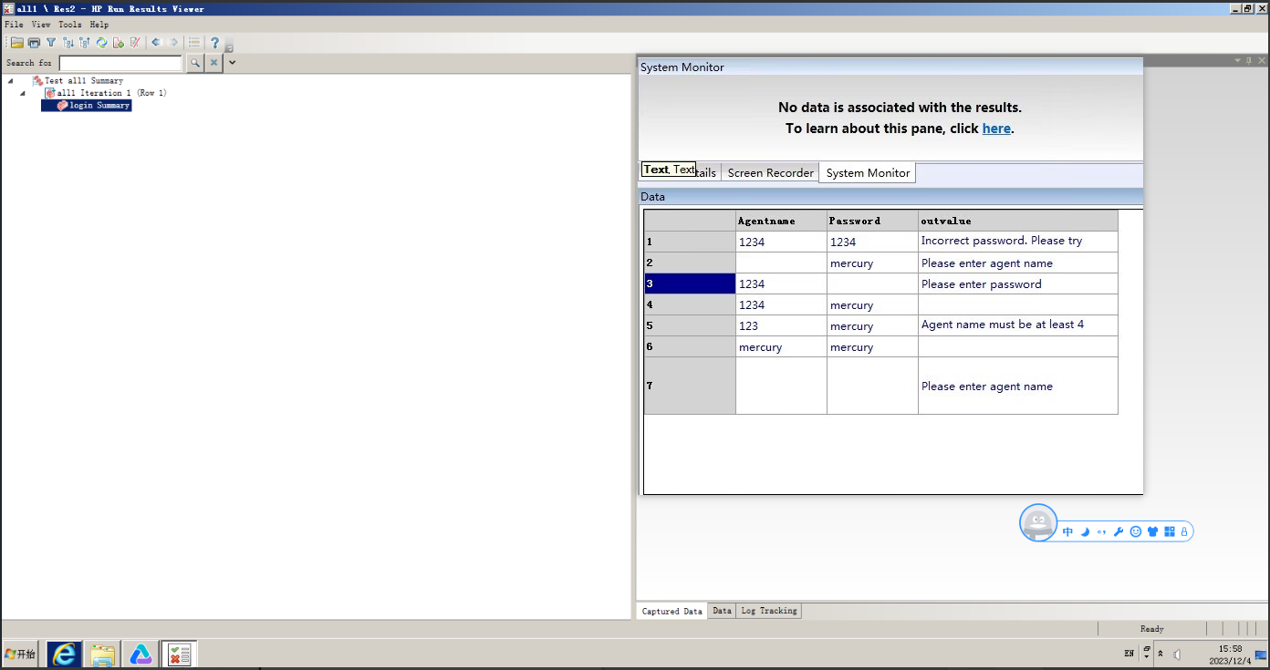
5.实验总结与心得
练习了对飞机订票软件的登录功能模块并使用外部表（全局表、本地表）开展的自动化脚本功能测试的过程。通过实验，我掌握对飞机订票软件的登录功能模块开展的过程。包括设计相应的测试用例，执行测试并提交缺陷报告；并能够独立撰写实验报告总结。学会了综合测试的步骤以及实现。这次实验过后，对于加强软件功能测试能力进一步提升。

